合约计划推荐问题解答
各片区及门店，合约计划的推广、入组是为了“为患者省钱”，同时提升患者复购率及门店销售，目前公司执行的品种共计24个，近期入组情况较差，慢病部针对个门店标注原因作以下解答及应对措施：
问题1：老年机顾客、忘带手机顾客
解答：可通过“代客签约”替顾客入组，具体流程如下：
微信搜索小程序“存健康药助手”→“合约购药”→“代客签约”→选择对应品种点击“代签”→输入顾客会员卡号，搜索→点击选中会员资料→点击“确定”。
后续流程在零售前台输入患者卡号，选中对应代金券下账即可。
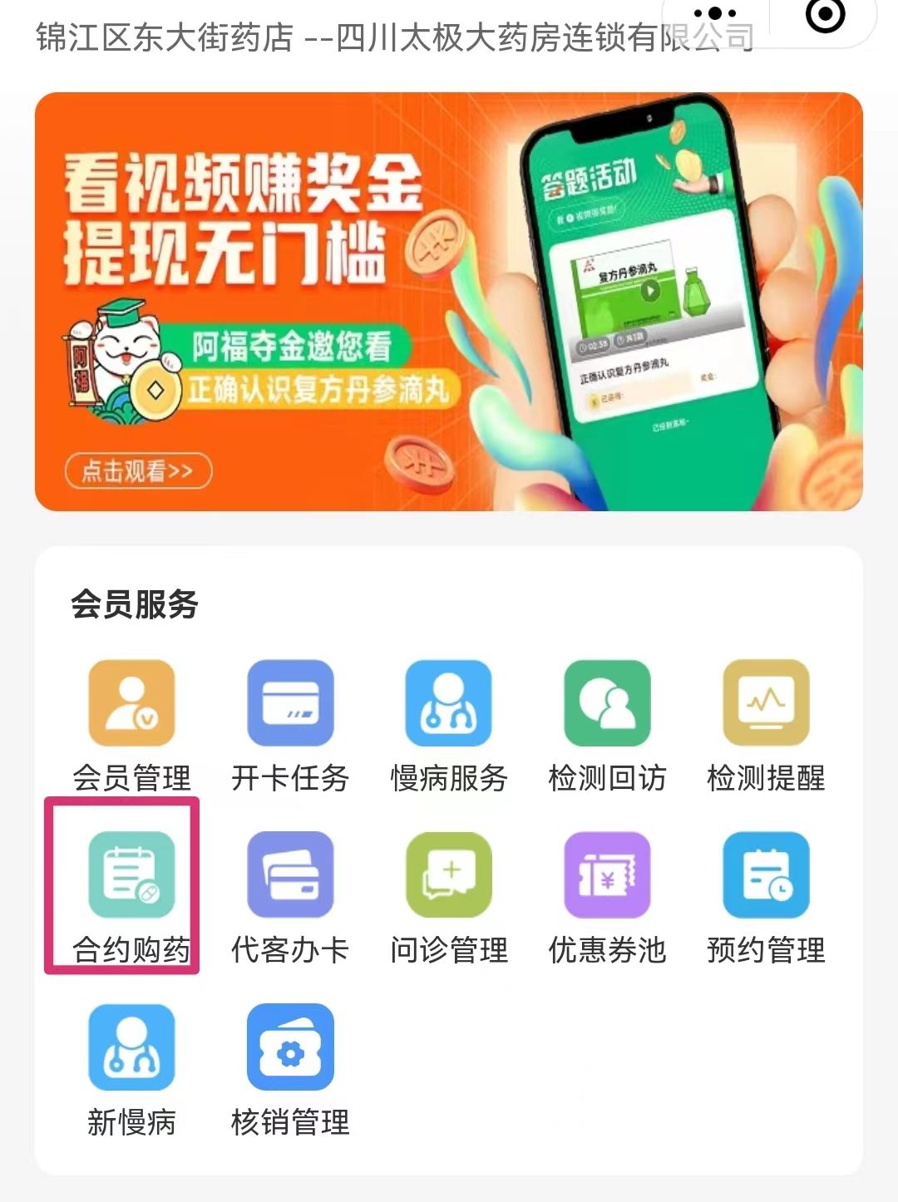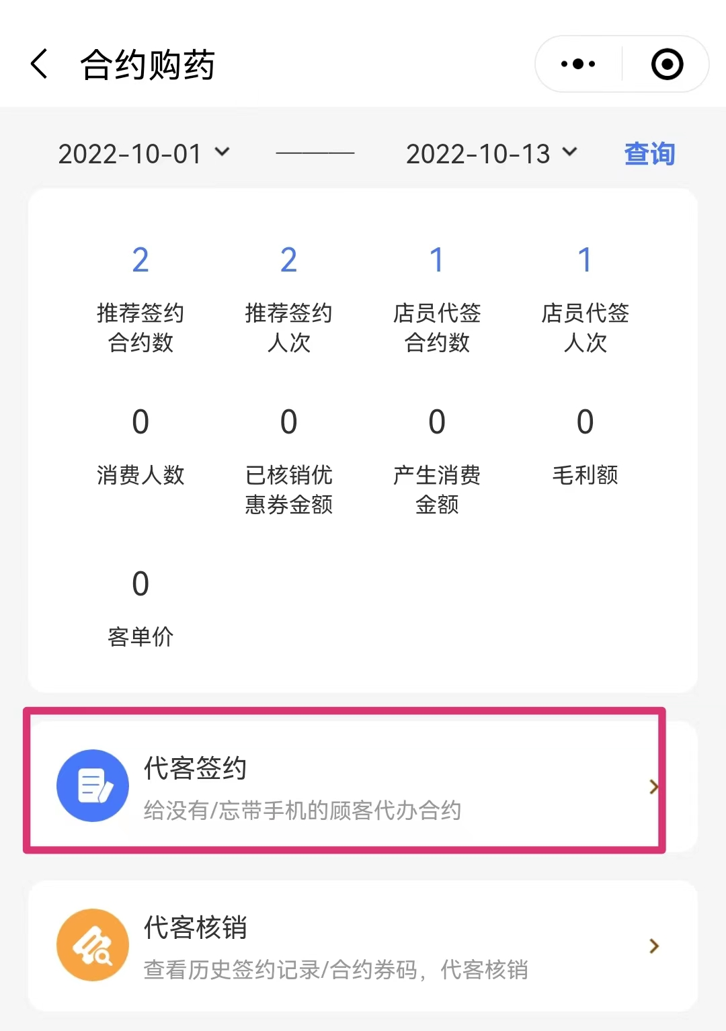
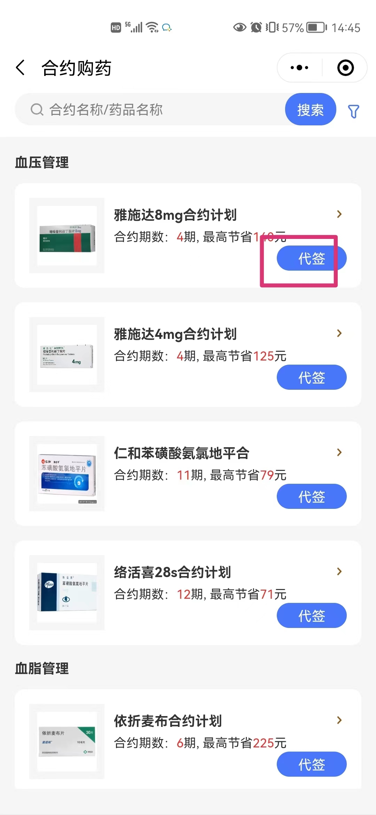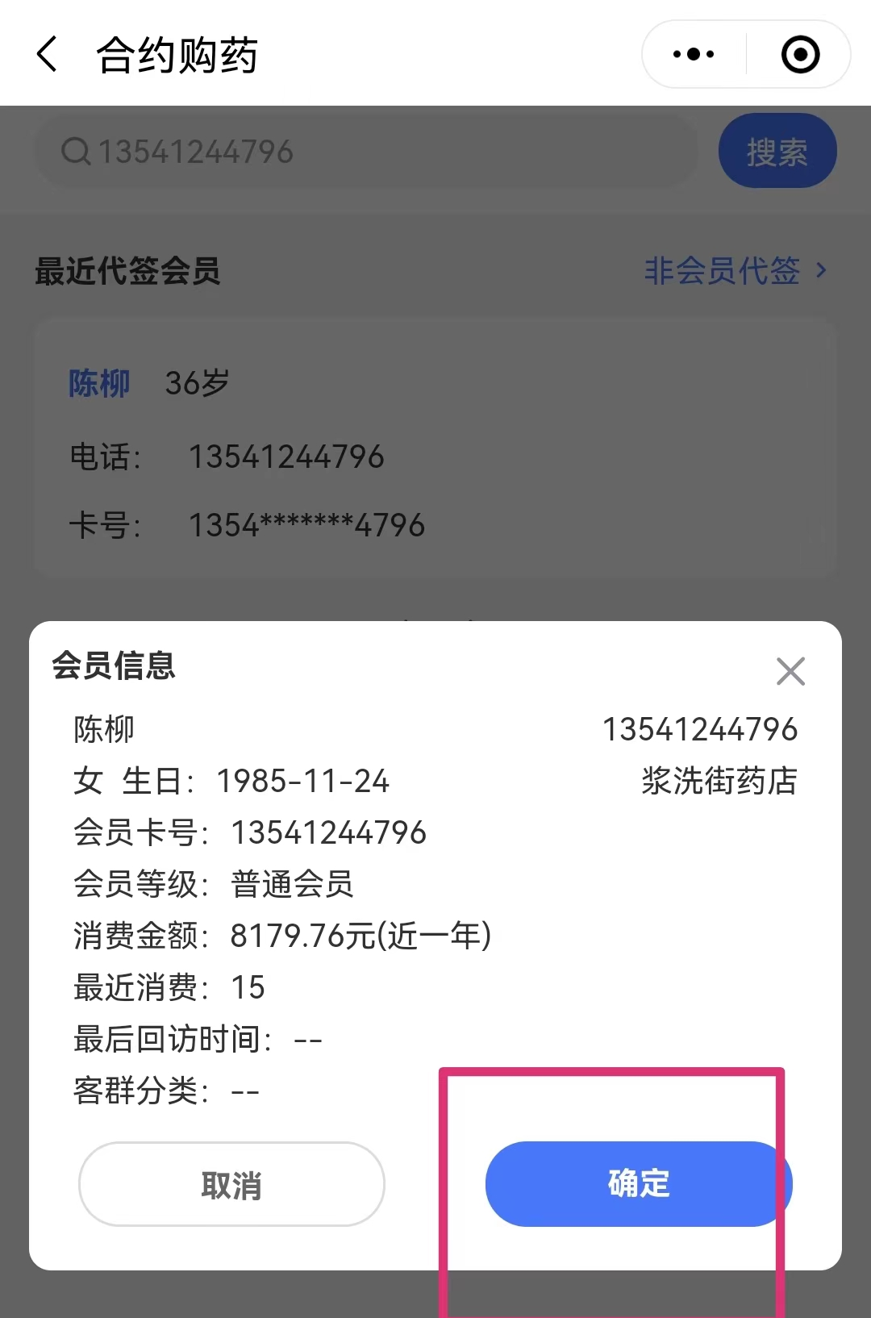

问题2：流程复杂顾客
解答：（1）可由门店员工代签约；
- 门店员工分享对应品种合约计划链接至顾客微信中
操作如下：
搜索微信小程序“太极会员中心”→找到对应品种合约计划→点击“查看”→点击右上方“...”转发至顾客微信中→顾客打开链接，点击“同意《购药合约》”，立即签约，输入员工工号即可。
（3）顾客直接扫描合约计划小程序推荐码
操作如下：
仅需三步：第一步，微信扫描对应品种合约计划推荐二维码；
第二步，下拉点同意，立即签约；
第三步，填写推荐员工ID号。
所有合约计划品种小程序推荐码见下图，慢病部已打印每店一张，明日员工大会分发。请各店放于收银台处，以便患者扫码入组。
问题3：优惠力度不大，顾客不愿意参加
解答：（1）合约计划明细表中将当月该产品单品活动进行分类备注说明。
合约计划＞单品活动或只有合约计划则应详细告知优惠力度，推荐入组；
合约计划＜单品活动，优先推荐单品活动，如购买数量不能达到当月单品活动的数量则可推荐合约计划。

